**پیش‌گزارش کار آزمایش پنجم Micro**

**۱. رله:** رله یک کلید الکتریکی است که با هدایت یک مدار الکتریکی دیگر کنترل می‌شود؛ روش‌های کنترل آن به صورت‌های مختلف مکانیکی، حرارتی، مغناطیسی و ... می‌باشد. یک رله بسته به تعداد قطب‌ها، و تعداد حالت‌های هر قطب به انواع مختلفی تقسیم می‌شود.

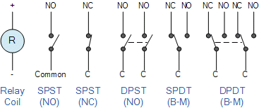

از رله برای کاربردهای مختلفی استفاده می‌شود؛ کاربرد اصلی آن کنترل جریان الکتریکی در مدارهاست. همچنین با رله، می‌توان به سنجش کمیت‌های فیزیکی یک مدار (مثل توان الکتریکی) به هدف حفاظت شبکه‌های الکتریکی پرداخت.

**۲. نحوه‌ی کارکرد رله:**

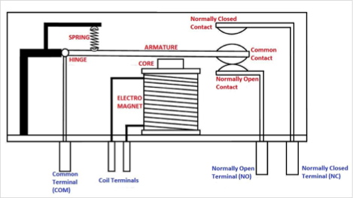

با اعمال ولتاژ بین دو پایه‌ی کنترلی (Coil Terminals)، سیم‌پیچ متصل به آن تبدیل به آهن‌ربا می‌شود و میله‌ی Armature را جذب خود می‌کند، که این باعث متصل شدن پایه‌ی COM به NO می‌باشد. در غیر این صورت فنر قسمت بالایی، میله‌ی Armature را به سمت خود می‌کشد و پایه‌ی COM به NC متصل می‌شود.

**۳. نحوه‌ی تشخیص پایه‌های رله:**

مقاومت بین پایه‌های مختلف در ادامه نوشته شده:

* بین دو پایه‌ی کنترلی یک عدد بیش‌تر از صفر، اما نه خیلی زیاد. (در حدود ۳۰۰ تا ۵۰۰ ولت)
* بین پایه‌ی NC, COM صفر، در حالی که ولتاژی به رله اعمال نشده
* بین پایه‌ی NO, COM صفر، در حالی که به رله ولتاژ کافی اعمال شده

با قرار دادن اهم‌متر بین دو پایه، و اندازه‌گیری مقاومت بین پایه‌ها، می‌توانیم پایه‌های مختلف را تشخیص دهیم.

**گزارش کار**

۱. مقادیر ولت‌متر و آمپرسنج را در ادامه مشاهده می‌کنید.

